我的间餐我做主

——彭镇幼儿园承办双流区学前教育生活联组2019年第1次（总第10次）活动 文/胡丽
2019年3月27日，双流区学前教育生活联组全体成员在双流区彭镇幼儿园开展了主题为“我的间餐我做主”的教研活动。此次活动由彭镇幼儿园生活教研组组长胡丽主持，双流区研培中心幼教教研员曾云莉老师和双流区学前教育生活联组组长、西航港幼儿园园长叶美蓉全程参与指导，以及来自双流区30余所幼儿园的老师参与了此次活动。
本次活动内容主要包含我的间餐我做主主题汇报、午点活动现场观摩、教师案例分享和研讨交流四大板块。
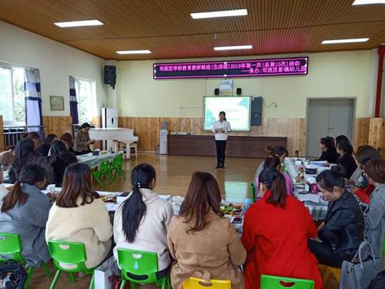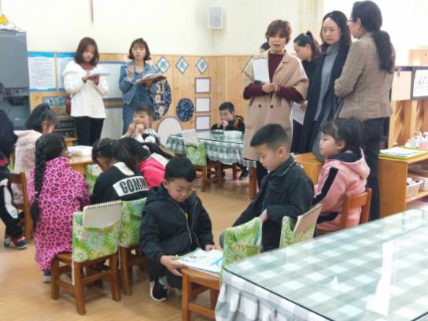
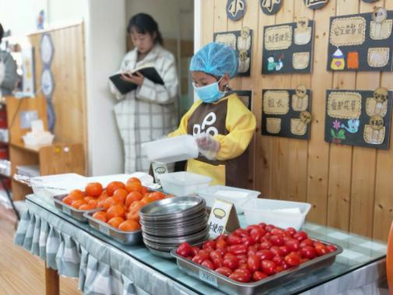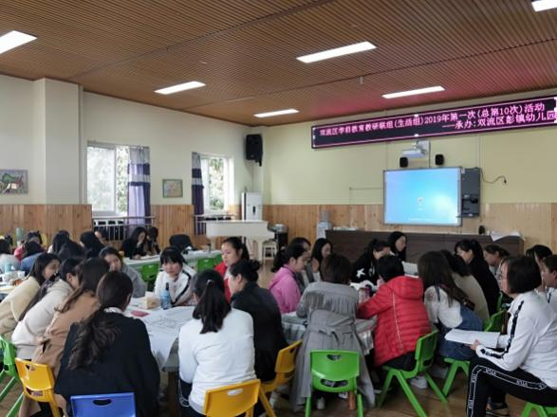
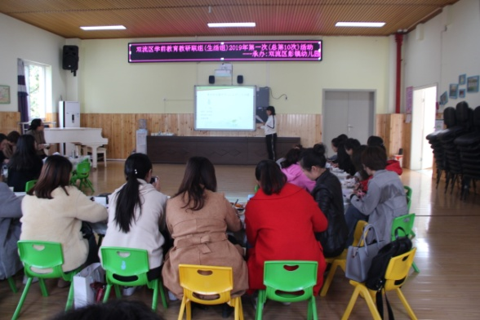
首先，生活教研组长胡丽老师为大家作了本次活动的专题报告，展现了在间餐活动过程中教师思考和转变过程，以及提升孩子的自主管理意识的方法和步骤。
接着，老师们来到大四班，观摩孩子们自助午点的现场活动，整个过程体现了孩子自主进餐、为他人服务以及享受美食的快乐！
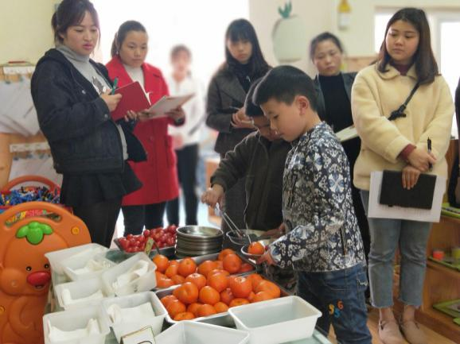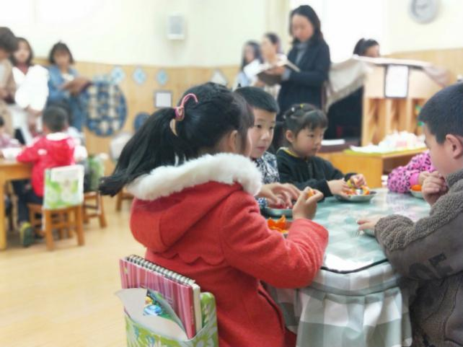
午点过后，彭如意、彭小雪、张莉老师分别作了题为《餐中有益，点中有趣》、 《放手，让孩子试一试》、《餐点，带我成长》案例分享以及高莉老师在午点现场组织过程中的反思。
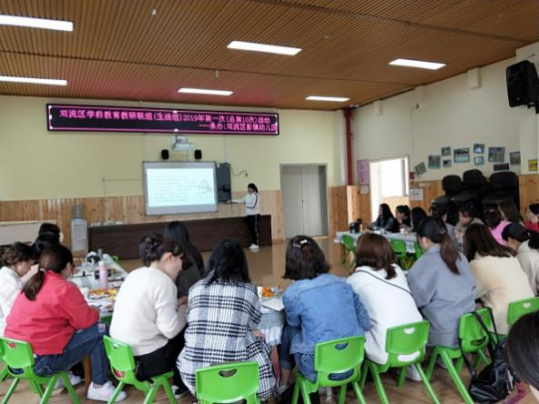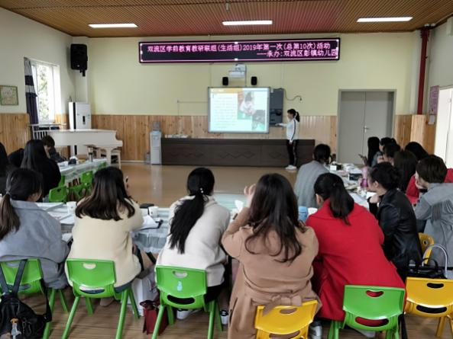
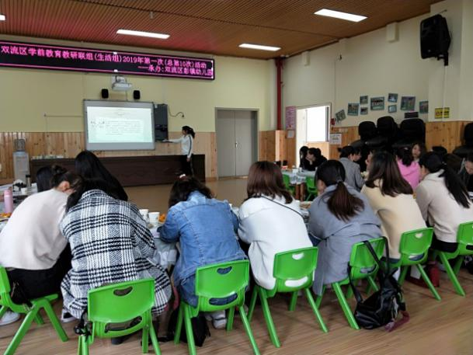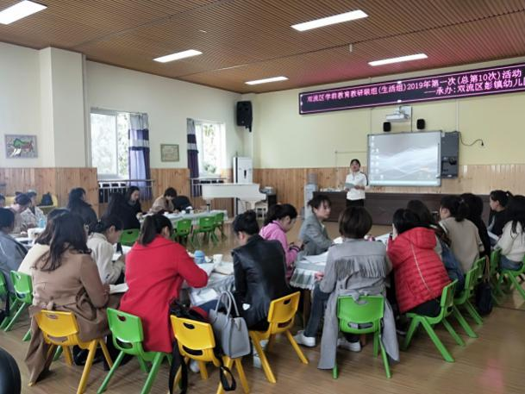
紧接着，在生活联组组长叶美蓉的主持下，生活联组成员分成三组围绕着“间餐的教育价值”、“幼儿的发展”进行小组交流研讨。由金桥红石幼儿园宋友莉老师、黄水幼儿园敖丹老师等作为代表进行发言。从老师们的发言中，我们看到了老师们对间餐环节的思考。叶园长和曾老师分别对老师们的案例进行了点评。
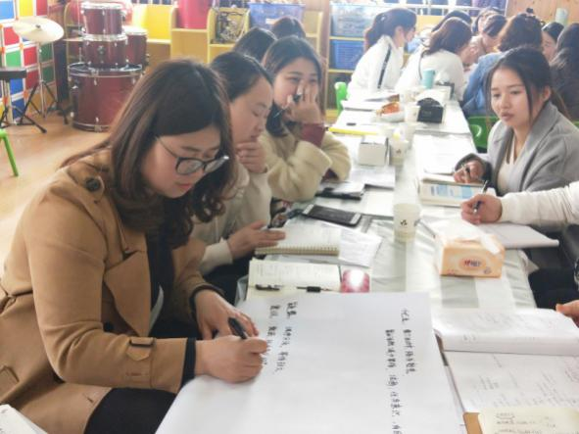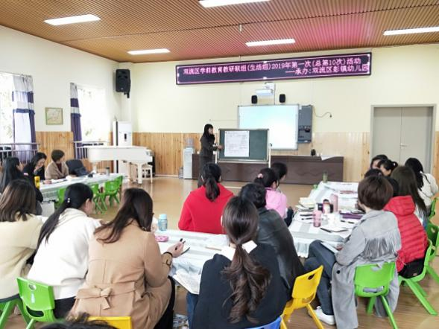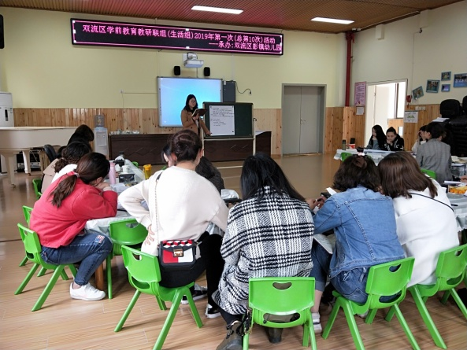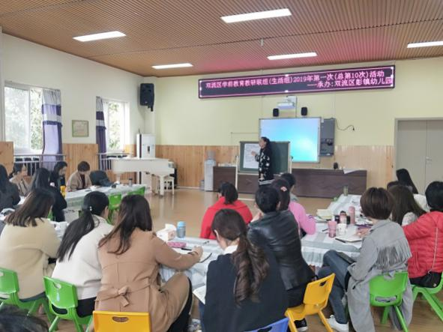
最后，叶园长和曾老师对本次活动作出总结。叶园长从“三个有”肯定了园所教师们的努力和成果，曾老师更是提出关注一日生活环节的“真问题”，让每个幼儿充满质量的生活，充实过每一天！

